Farbrausch, Duft und Dauerblüte: Die Must-Haves für den Balkonsommer 2026
(GMH) 2026 wird’s auf Balkon und Terrasse wieder richtig bunt – und dazu noch herrlich unkompliziert. Gleich vier „Balkonpflanzen des Jahres“ sorgen für gute Laune, üppige Blüten und entspanntes Gärtnern. Ob Stadtbalkon oder Reihenhaus-Terrasse – mit den Balkonpflanzen des Jahres 2026 wird jeder Platz zum grünen Lieblingsort. Strahlende Mini-Petunien, märchenhafter Feenstaub, duftender Strauchbasilikum sowie zartes Himmelsleuchten verwandeln jede Ecke in ein blühendes Paradies.
Die Balkonpflanze des Jahres – Tradition trifft Sommerfreude
Die Idee der „Balkonpflanze des Jahres“ gibt es schon seit 25 Jahren: Verschiedene Gartenbauverbände in Deutschland küren seit 2001 jedes Jahr ihre Favoriten für Beet und Balkon. Ziel ist es, Pflanzen vorzustellen, die nicht nur optisch überzeugen, sondern auch hervorragende Eigenschaften im Garten und auf dem Balkon zeigen – etwa Wetterfestigkeit und Langlebigkeit. Die Auswahl robuster, pflegeleichter und blühfreudiger Sorten basiert auf den Ergebnissen der gartenbaulichen Lehr- und Versuchsanstalten sowie der Expertise von Fachleuten. Verlässliche Tipps für den perfekten Balkonsommer sind das Resultat – und Pflanzen, die Freude machen und Sommerlaune garantieren.
Gut zu wissen: Weil die Aktion regional organisiert ist, gibt es in jeder teilnehmenden Region eine eigene „Balkonpflanze des Jahres“, die ausschließlich dort im Handel angeboten wird.
Ein „Joker“ mit Erfolgsgarantie
Ein echter Eyecatcher ist die Mini-Petunie „Joker“. Die gelben, pinken und lila-farbenen Blüten sorgen für einen wahren Farbenrausch in jedem Balkonkasten, jeder Ampel und jedem Beet. Doch nicht nur die knalligen Farben überzeugten den Gartenbauverband Baden-Württemberg-Hessen. „Joker“ steht im Rampenlicht, weil er durch seine Dauerblüte, seine Wetterfestigkeit und seinen pflegeleichten Wuchs begeistert. Regen, Hitze oder wechselhafte Sommerwochen machen ihm nichts aus. Für prächtiges Wachstum sorgen ein sonniger Standort, regelmäßiges Gießen ohne Staunässe und kontinuierliches Düngen – fertig ist die perfekte Blütenpracht bis in den Herbst. Ach ja, „Joker“ bevorzugt zwar einen sonnigen Platz, verträgt aber auch leichten Halbschatten.
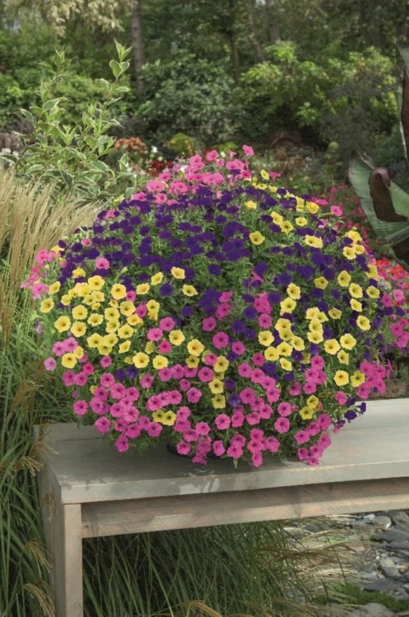

Bildnachweis: GMH

Bildunterschrift: Mini-Petunie „Joker“ – die Balkonpflanze des Jahres in Baden-Württemberg-Hessen: üppige Farbpracht im Mini-Format, exklusiv in den teilnehmenden Gärtnereien der Region erhältlich.

Bilddaten in höherer Auflösung unter:
https://www.gruenes-medienhaus.de/download/2026/03/GMH-2026-11-01.jpg

Bezaubernde Farbenpracht mit dem „Feenstaub“
Für alle, die ein bisschen Magie lieben, kommt der „Feenstaub“ ins Spiel. Bayerns Pflanze des Jahres 2026 bringt Balkone und Beete mit rosa-pink gemusterten Zauberglöckchen, die wie kleine Feenröckchen tanzen, zum Strahlen. Die Blütenwolke dieser Calibrachoa macht den ganzen Sommer über keine Pause und auch Verblühtes muss nicht entfernt werden – so bleibt der Blütenzauber ohne viel Pflegeaufwand bis in den Herbst hinein erhalten. Etwas Langzeitdünger beim Pflanzen und regelmäßiges Gießen – mehr braucht es nicht für eine märchenhafte Sommerpracht. Auch der „Feenstaub“ fühlt sich in der Sonne wie im Halbschatten wohl. Er eignet sich als Solist in Ampeln und Gefäßen, ebenso liebt er Gesellschaft – solange er Nachbarn hat, die ihm genug Platz lassen, um seine Blütenfülle zu entwickeln.
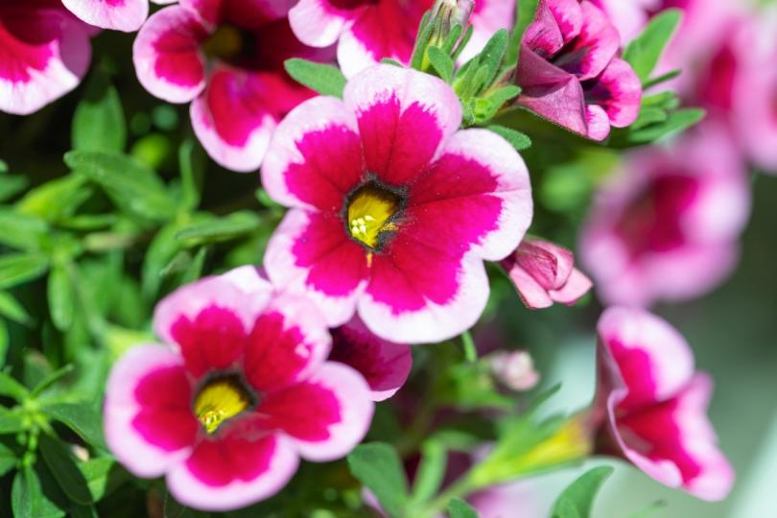
Bildnachweis: GMH

Bildunterschrift: Calibrachoa „Feenstaub“ – Bayerns Balkonpflanze des Jahres 2026 verzaubert Balkon und Terrasse mit einer rosa-pinken Blütenwolke und ist nur in bayerischen Gärtnereien im Angebot.

Bilddaten in höherer Auflösung unter:
https://www.gruenes-medienhaus.de/download/2026/03/GMH-2026-11-02.jpg

Nachhaltig und aromatisch duftend: „Magic Blue“
Wer auf Duft und Genuss setzt, wird „Magic Blue“ lieben. Der Strauchbasilikum vereint auf wundersame Weise Aroma, Blütenpracht und Nachhaltigkeit. Das beeindruckte auch den Landesverband Gartenbau in Nordrhein-Westfalen. Die Blätter von „Magic Blue“ entfalten einen sehr aromatischen fernöstlichen Duft und Geschmack. Leuchtend violette Blüten ab Juni sind ein echter Blickfang und bieten zudem vielen Bienen und Hummeln wertvolle Nahrung. „Magic Blue“ liebt es vollsonnig und verträgt sich sehr gut mit anderen Pflanzen. Das mehrjährige Strauchbasilikum verzweigt gut, ist pflegeleicht und kann sogar überwintert werden! Einfach an einem hellen und frostsicheren Platz bei rund 10-12 Grad Celsius aufstellen und hin und wieder gießen. Zur Pflanzung empfiehlt sich ein Langzeitdünger oder alternativ regelmäßige Düngergaben während des Wachstums. So begeistert „Magic Blue“ den ganzen Sommer über mit seinem frischen Geschmack und seiner duftenden Schönheit auf Balkon und Terrasse.
Bildnachweis: GMH
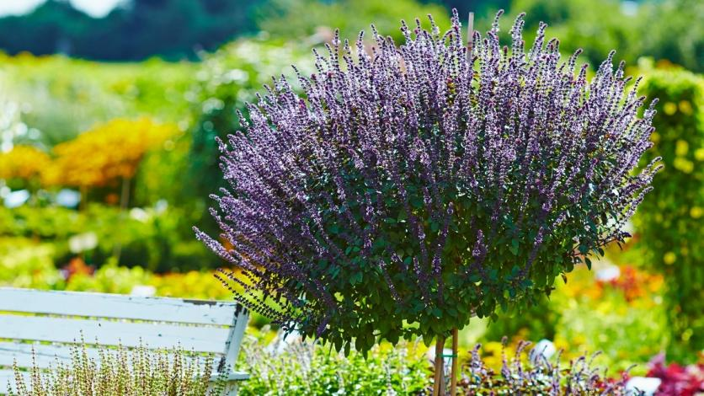

Bildunterschrift: Strauchbasilikum „Magic Blue“ – Nordrhein-Westfalens Balkonpflanze des Jahres verbindet intensiven Duft, Genuss und Insektenfreundlichkeit, regional in teilnehmenden NRW-Gärtnereien erhältlich.

Bilddaten in höherer Auflösung unter:
https://www.gruenes-medienhaus.de/download/2026/03/GMH-2026-11-04.jpg

„Himmelsleuchten“ sorgt für Leichtigkeit und Sommerromantik
Mit dem „Himmelsleuchten“ erobert eine weitere traumhafte Neuzüchtung des Zauberglöckchens Balkon und Terrasse. Himmelblaue Blüten mit strahlend gelbem Stern in der Mitte wirken wie kleine Sommerhimmel über sattem Grün und sorgen sofort für Wow-Momente und pure Sommerromantik. Kompakt und zugleich sanft überhängend wachsend, verwandelt diese Calibrachoa Kästen, Ampeln und Kübel in ein üppiges Blütenmeer – von den ersten warmen Tagen bis weit in den Herbst. Grund genug für die Gartenbau-Experten aus Rheinland-Pfalz und dem Saarland, sie zu ihrem Star zu küren. An einem sonnigen Platz, mit regelmäßiger Wassergabe und guter Nährstoffversorgung, zeigt sie sich besonders vital und blühfreudig – ein echtes Highlight für jede Sommeroase, ob als Solitär oder in Kombination mit anderen Sommerblumen.
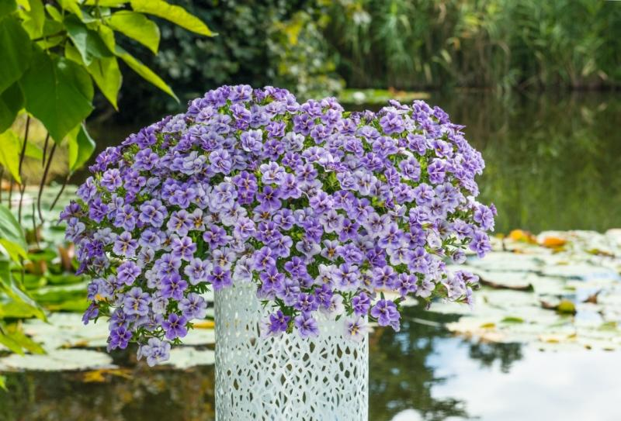
Bildnachweis: GMH

Bildunterschrift: Zauberglöckchen „Himmelsleuchten“ – die Balkonpflanze des Jahres in Rheinland-Pfalz und dem Saarland setzt mit himmelblauen Blüten romantische Akzente, exklusiv bei Gärtnereien in der Region zu finden.

Bilddaten in höherer Auflösung unter:
https://www.gruenes-medienhaus.de/download/2026/03/GMH-2026-11-03.jpg

Fazit: Ob knallbunte Mini-Petunie, magischer Feenstaub, aromatischer Strauchbasilikum oder romantisches Himmelsleuchten – der Balkonsommer 2026 wird bunt, duftig und einfach unvergesslich. Die „Balkonpflanzen des Jahres“ sind ab Ende April 2026 bei teilnehmenden Gärtnereien erhältlich. Eine Übersicht über die Betriebe und weiterführende Informationen zu den Gewinnerpflanzen der Regionen gibt es auf der Internetseite www.pflanzen-des-jahres.de.

_____________
[Kastenelement]
Wann dürfen Balkonpflanzen nach draußen?
Wer jetzt die Pflanzlust kaum noch bremsen kann, sollte trotzdem kurz warten: Die Eisheiligen (11.–15. Mai) gelten als letzte Frostgefahr. Erst danach können empfindliche Beet- und Balkonpflanzen sicher ins Freie. Wer früher startet, schützt die Pflanzen einfach mit Vlies oder stellt sie nachts frostfrei an einen geschützten Ort. Danach heißt es: Sonne tanken, gießen, genießen – und die Sommerblüten in vollen Zügen erleben!

